Manual Passo a Passo da criação do diagrama e funcionalidades da rede

Engenheiro: Philiphe Siqueira Ferreira

Belem/PA

Relatorio do projeto de rede com Cisco Packet Tracer

Introdução:
Este relatório tem o objetivo de analisar e justificar as situacoes aprendidas com a operacao de criacao de DHCP utilizando o Cisco packet Tracer para simular, testar e verificar na pratica as operacoes realizadas e as situacoes aprendidas

Topologia da Rede:
A rede foi implementada com a seguinte topologia:
- Dispositivos: 3 computadores, 1 roteador, 1 servidor;
- Conexão:
- VLANs: 1
- Roteamento:

Endereçamento IP:
Esquema de endereçamento IP utilizado foi o seguinte:
- Máscara de sub-rede: 255.255.255.0;
- Setores de TI e Engenharia: Ips estáticos;
- Setores de compras e Infraestrutura: Ips dinâmicos, atribuídos por servidores DHCP.

Sobre o projeto

A operação DHCP (Dynamic Host Configuration Protocol) no Cisco Packet Tracer é a simulação do serviço que atribui automaticamente endereços IP e outras configurações de rede a dispositivos (como PCs, notebooks, celulares) conectados a uma rede.
No Packet Tracer, você pode configurar esse serviço de duas formas principais: diretamente em um Roteador (usando comandos da CLI) ou em um Servidor (arrastando o ícone de Server da parte inferior da tela e configurando via interface gráfica).

Como funciona a operação (O Processo DORA)
Quando você liga um PC no Packet Tracer e o configura para obter IP automaticamente (DHCP), ocorre um processo de 4 etapas conhecido como DORA:
- Discover (Descoberta): O PC envia uma mensagem em broadcast (para todos) perguntando: "Alguém aí é um servidor DHCP?"
- Offer (Oferta): O Roteador/Servidor DHCP ouve a mensagem e responde: "Eu sou! Aqui está um endereço IP que você pode usar."
- Request (Solicitação): O PC pega essa oferta e envia outra mensagem: "Quero confirmar o uso desse IP que você me ofereceu."
- Acknowledge (Confirmação): O servidor confirma: "Entendido, o IP é agora seu por um tempo determinado (concedido)".

Processo de criacao do projeto

1 – Selecionando os computadores, servidores e switch para organizar
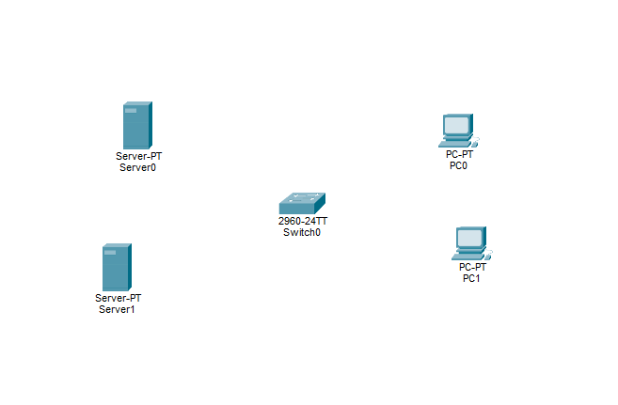

- – Apos isso conectar os cabos nas entradas de cada equipamento. Cabo preto que ser o cabo trancado:

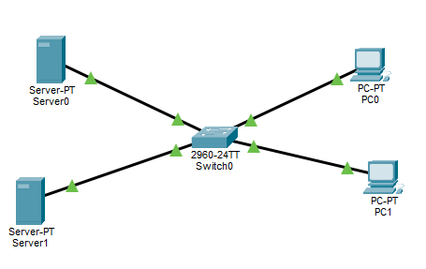
  - – Do servidor 0 conectar na unica entrada FastEthernet0 no switch0 pela entrada FastEthernet0/1;
  - - Do servidor 1 conectar na unica entrada FastEthernet0 no switch0 pela entrada FastEthernet0/2;
  - – Do Switch0 conectar na entrada FastEthernet0/3 no PC0 pela entrada FastEthernet0
  - - Do Switch 0 conectar na entrada FastEthernet0/4 no PC0 pela entrada FastEthernet0

- – Entrar no menu do Servidor 0 e alterar o nome, acessando menu
servidor0 -> Config -> settings. Em seguida ir na aba display Name e alterar o nome.
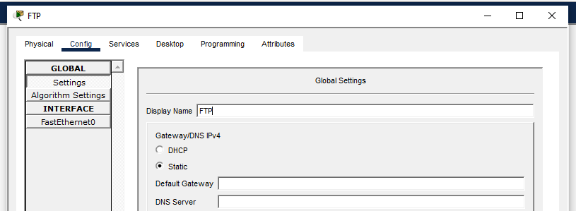

4 –Dentro do servidor0 FTP configurar um IP estatico para realizar algumas operacoes. O IP configurado foi 192.168.1.100 com mascara 255.255.255.0
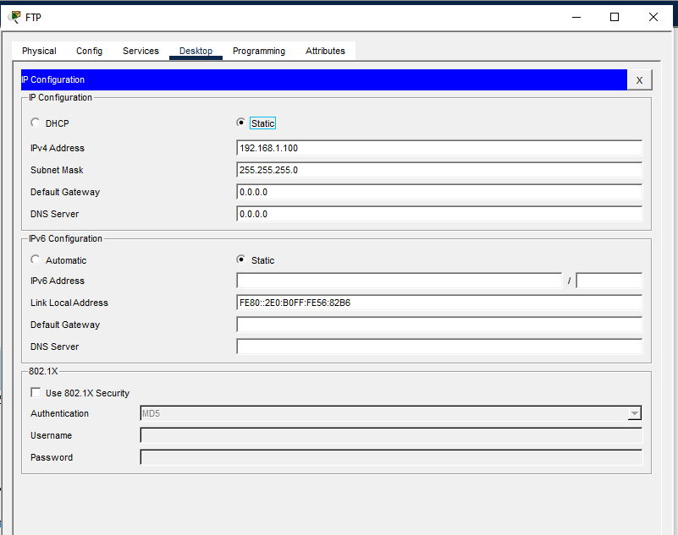

5 – Configurar Ips estaticos para o computador 0 e o computador 1. Para o computador 0 foi colocado o IP 192.168.1.2 e para o computador 1 foi colocado o IP 192.168.1.3
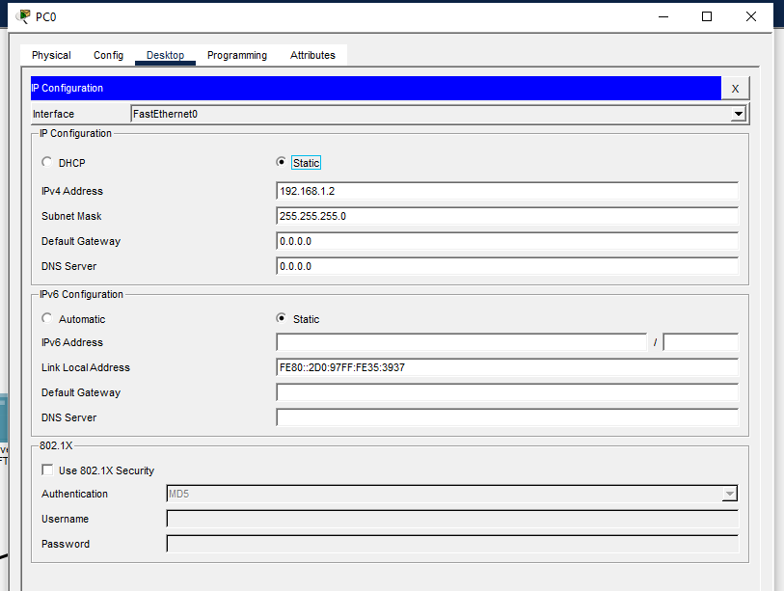

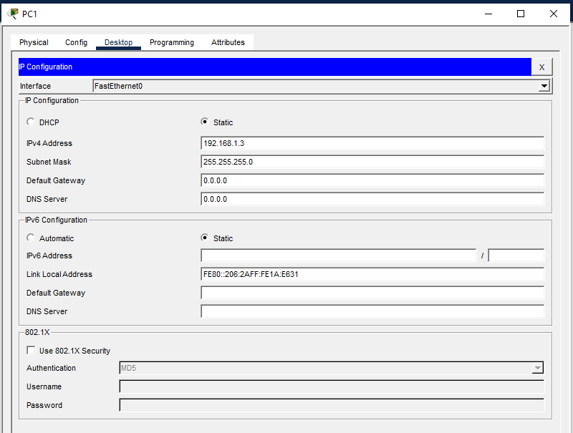
6 – Apos isso sera necessario acessar o servidor 0 FTP e seguir a seguinte opcao. Menu servidor FTP -> Services -> FTP. Acessando essa paguina sera necessario criar um usuario para acessar o servidor.
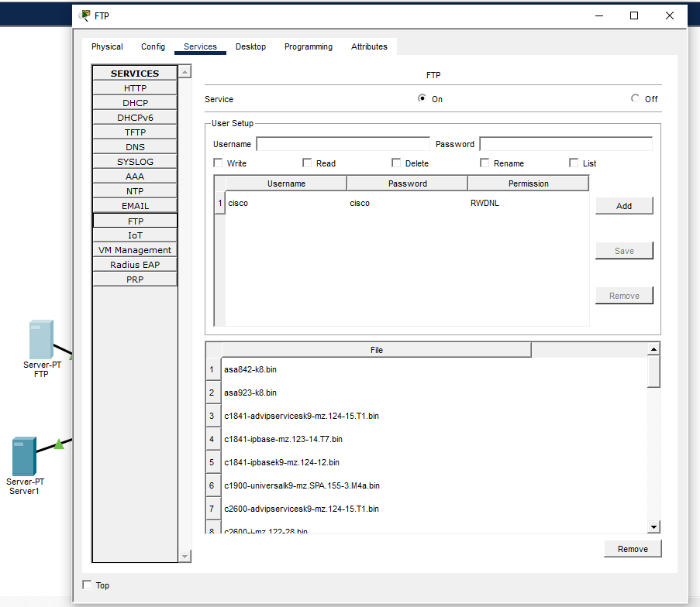

7 – Apos acessar sera necessario criar um usuario e dar acesso para ele de escrever e ler, e ai em seguida apertar o botao de add para criar
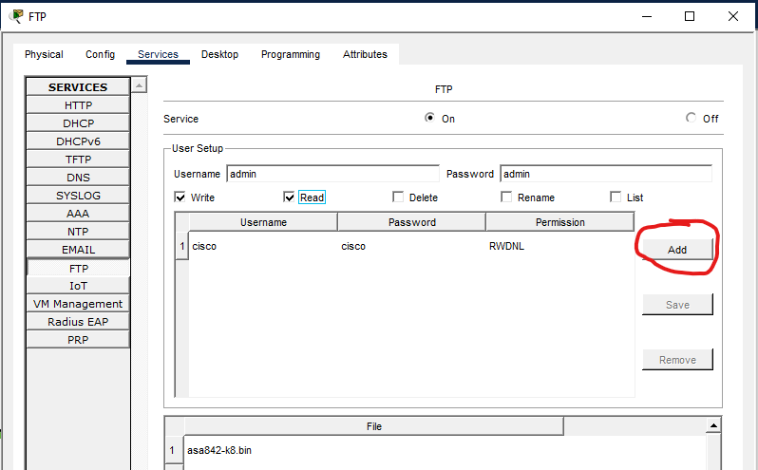

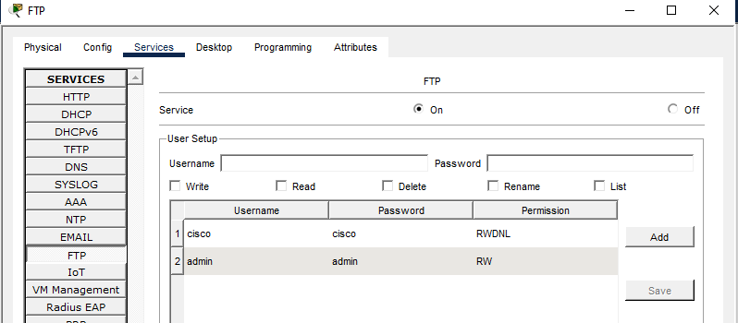

8 – Em seguida sera todo o processo de acessar o servidor FTP atravez do computador 0, criar um arquivo pelo usuario admin criado e em seguida usar o computador 1 para acessar e ler o arquivo criado pelo computador 0 usando o usuario admin criado.
No computador 0 acessar o propt de comando atraves do
menu computador 0 -> DESKTOP -> Command Prompt
e ai digitar a operacao e o ip do servidor, depois a senha do unico usuario para poder acessar e logar
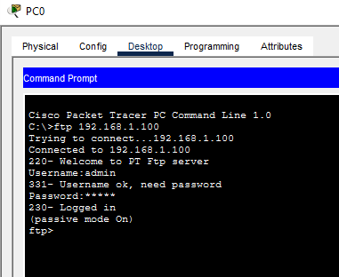

9 – Apos estar logado poderei acessar o text editer para criar um arquivo e tentar salvalo dentro do servidor FTP para realizar os teste de arquivos dentro dele
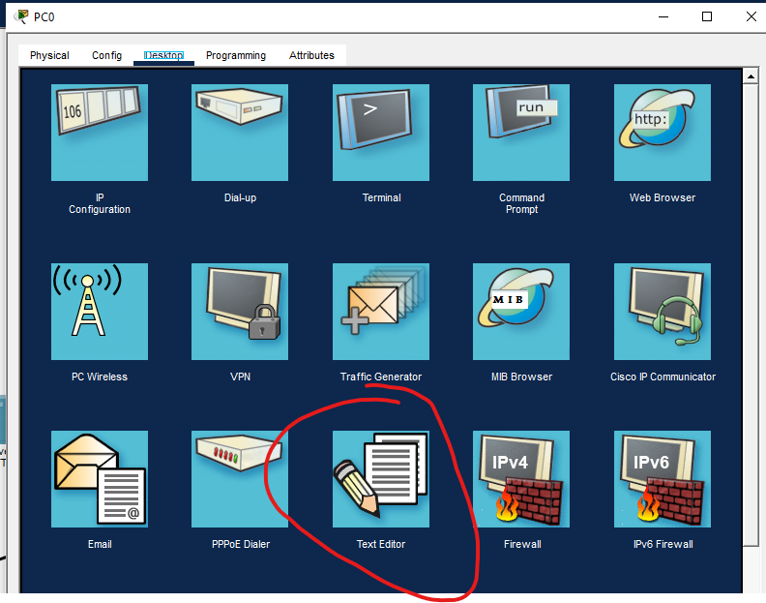

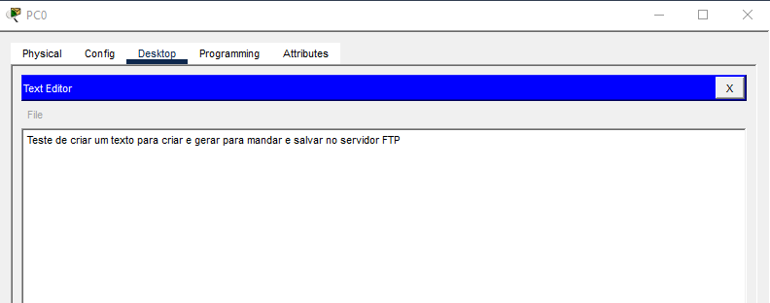

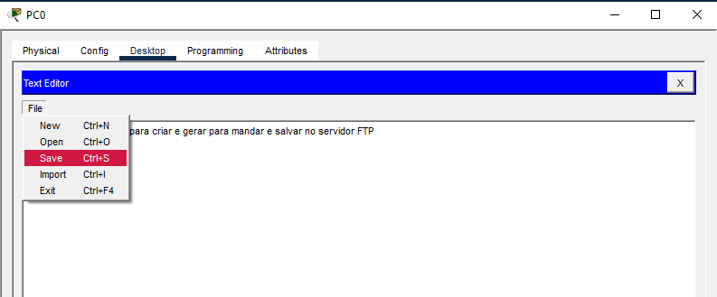

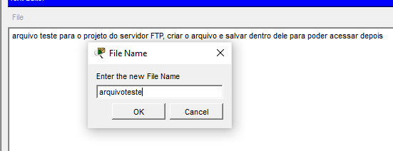

10 – Depois disso sera apena necessario acessar o commando prompt para mandar os arquivos para o servidor ja que ja entramos dentro do servido para as operacoes
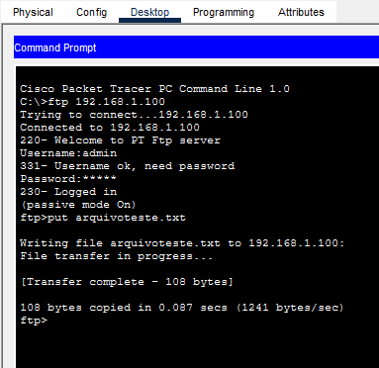
11 – apos mandar o arquivo para o servidor FTP sera necessario sair dedentro do servidor atraves do comando quit
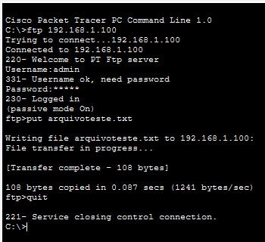

12 – apos isso iremos acessar o computador 1 e acessar o servidor FTP pelo computador 1 e acessar o arquivo salvo dentro do servidor. Acessar menu computador 1 -> Desktop -> command prompt. Em seguida digitar ftp 102.168.1.100 para acessar o servidor, digitar o usuario e senha que ser admin admin, e digitar o comando para pegar o arquivo texto
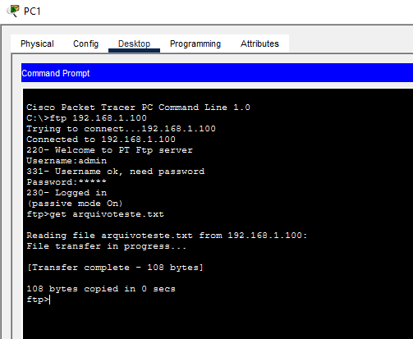

13 – Apos fazer isso sera necessario acessar o text editor dentro do computador 1 para acessar o arquivo txt salvo. Apos verificar sera necessari apenas abrir para ver se foi o correto
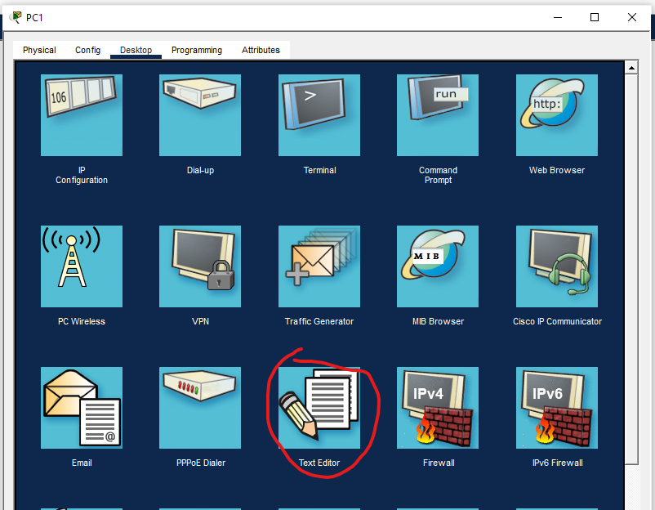

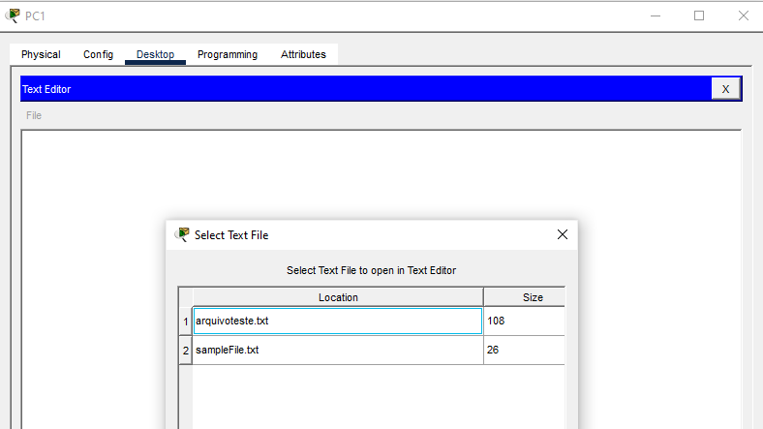

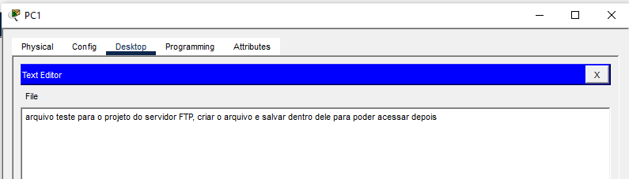

=

Resultados
- A simulação no Packet Tracer permitiu a criação de uma rede funcional, em que os computadores consegue comunicar entre si e realizar as operacoes voltadas para o trafico de comunicacao.

Essa experiência demonstrou a importância de:
- Dominar a conguração de switches: O acesso à CLI e a utilização de comandos especícos permitiram a análise e a resolução do problema.
- Compreender o funcionamento de VLANs: A vericação da VLAN da porta em questão foi crucial para garantir o correto encaminhamento do tráfego.
- Utilizar o Spanning Tree Protocol (STP): A vericação do STP reforçou a importância desse protocolo na prevenção de loops e na manutenção da estabilidade da rede.

Conclusões:
- Elimina a Configuração Manual (Economia de Tempo): Imagine ter que ir em cada PC de uma empresa com 500 computadores e digitar manualmente o IP, Máscara, Gateway e DNS. O DHCP faz isso em milissegundos.
- Evita Conflitos de IP: Dois dispositivos na mesma rede não podem ter o mesmo IP, ou ambos perdem a conexão. O DHCP tem um banco de dados controle; ele sabe exatamente qual IP já foi entregue e qual está livre.
- Facilita a Mobilidade: Se você leva seu notebook da sala de reuniões para o seu escritório (que pode estar em outra rede/VLAN), o DHCP garante que ele receba as configurações corretas daquela rede específica automaticamente.
- Gerenciamento Centralizado: Se você precisar mudar o servidor DNS da rede inteira, você muda apenas na configuração do DHCP. Os PCs vão receber a nova informação na próxima vez que se conectarem ou renovarem o aluguel do IP.

Observações:
Este relatório descreve um projeto básico de rede. Em cenários reais, seria necessário considerar outros fatores, como a escolha de equipamentos, o dimensionamento da rede, a segurança e a otimização do desempenho.

